ZHODNOTENIE SUPER FLORBÁL POHÁR CHLAPCOV SŠ- Okresné kolo

Školský rok : 2023/2024

Zhodnotenie a priebeh :

Dátum konania: 22.11.2023

V stredu 22. novembra sa žiaci našej školy herne postavili proti žiakom Gymnázia , SNP 1 z Gelnice. Odohrali medzi sebou kvalitný zápas v rámci Okresného kola v Super Florbale. Organizátor z CVČ Gelnica určil herný systém a to 2x 20 minút, 4+1 hráči. Už od prvého vhadzovania bol zápas napínavý. Ako prví bodovali žiaci z Gelnice. Naši im však gól odplatili ihneď gólom. V takomto duchu prebiehal prvý polčas. Najskôr 1:1 potom 2:2. Polčas napokon skončil 4:2 pre Gelnicu, keď naši žiaci nedokázali ubrániť útok zdatného súpera. Chlapci z našej školy však nestrácali nádej a do druhého polčasu sa vrátili plní bojovnosti. Hneď v úvode dostali gól no po ňom dokázali uštedriť súperovi rovno 2 góly. Napriek snahe a bojovnosti naši žiaci napokon prehrali.
Je to ešte mladý tím chlapcov, ktorí ukázali, že v budúcich rokoch sa máme na čo tešiť.
Ja hodnotím toto športové stretnutie ako pozitívnu skúsenosť pre našich žiakov, nakoľko hrali proti starším a skúsenejším hráčom, ktorí ich môžu posunúť na vyššiu úroveň. Odohrali naozaj zaujímavú hru , za ktorú sa ani jeden nemá prečo hanbiť.
Súperovi gratulujeme k postupu a my sa tešíme na ďalšie stretnutie.
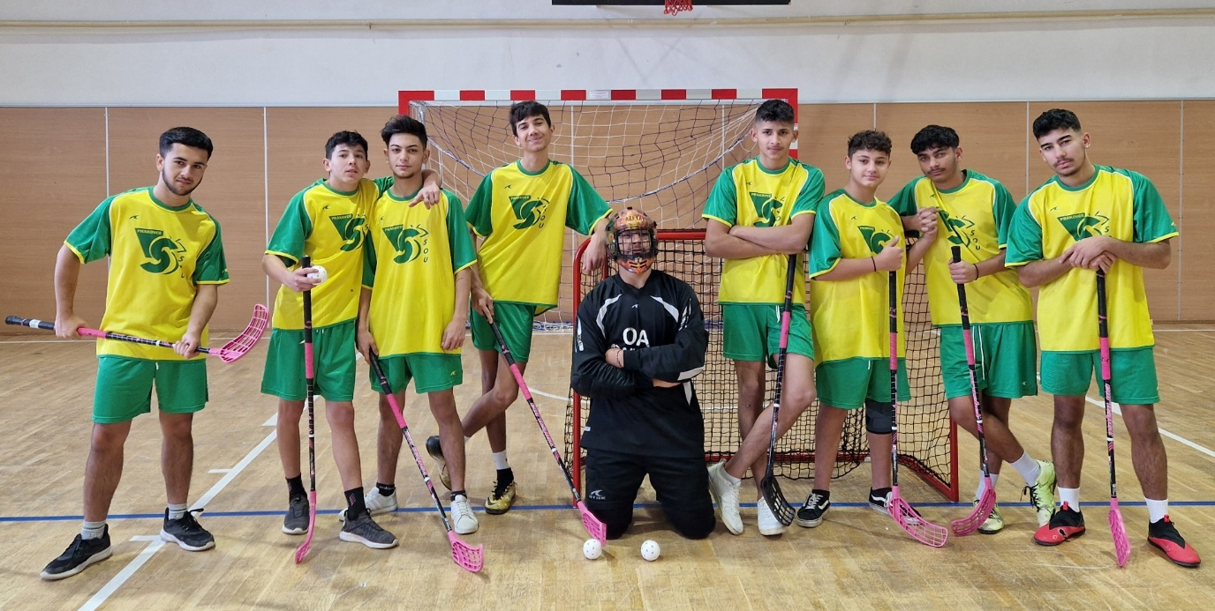

V Prakovciach 22.11.2023 Vedúca družstva: Mgr. Miroslava Vargová

